以參賽編號twXXXXXX為檔名，文稿請用新細明體12級字，每題各寫一頁，兩題寫在同一檔案。因國際小學生創意寫作比賽為華人區比賽，文中勿夾雜「注音符號」，多數同學使用注音輸入法，注意錯別字。為使接龍文章完整，可將題目貼在文章最前面，接續寫下去，讓文章比較完整；看圖寫作不要貼圖，或存檔前請把圖刪掉。
Q1:文章接龍：
橋，人生會接觸到各種各樣的「橋」，在生活上提供方便或風景線，讓人生更加豐富，更加多彩。最教我難忘的橋…

請銜接上文，完成一篇完整的文章，字數勿超過1200字。
Q2: 看圖寫作：參賽者必須根據圖片加以發揮，可以採用各種文體，
如：兒歌、短文、對話等等皆可。字數勿超過1200字。

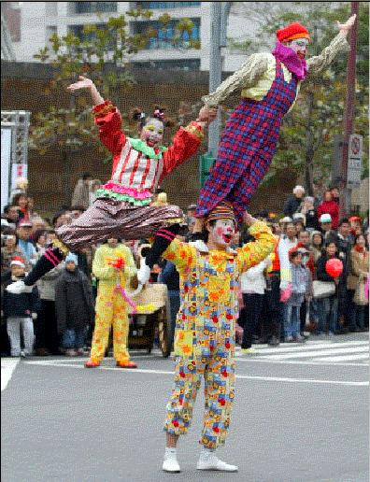
取自聯合報新聞知識庫

